Chwalcie łąki umajone,
Góry, doliny zielone….
….Chwalcie z nami Panią świata ….
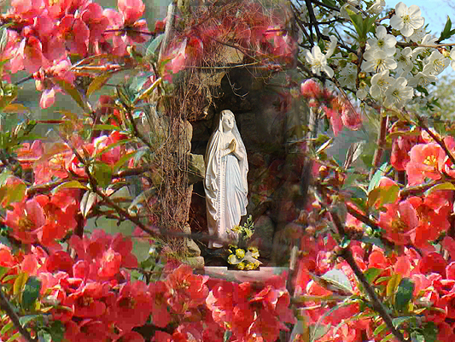
Kiedy zakwitną maje, kiedy zakwitną wiśnie i jabłonie a na łąkach pojawią się niezapominajki to wiedz, że to czas na majówkę…..
Maj jest w Kościele miesiącem poświęconym czci Matki Bożej. Słynne „majówki” – nabożeństwa, odprawiane wieczorami w kościołach, przy grotach, kapliczkach i przydrożnych figurach, na stałe wpisały się w krajobraz Polski.
Litania Loretańska, która jest główną częścią nabożeństw majowych, powstała prawdopodobnie już w XII w. we Francji. Zebrane wezwania sławiące Maryję Pannę zatwierdził 11 czerwca 1587 r. papież Sykstus V a swoją nazwę zawdzięcza włoskiej miejscowości Loreto, gdzie była niezwykle popularna.
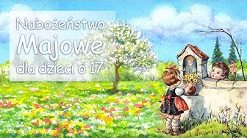
Dziś chciałam Was zachęcić do odmawiania majowego nabożeństwa.
Dla najmłodszych dzieci szczególnie polecam kanał na YouTube ks. Teodora – Teobańkologia, gdzie oprócz pięknej oprawy wizualno i słowno – muzycznej tego nabożeństwa, znajdziecie fajne pomysły do wypróbowania z Waszymi Rodzicami. Polecam i pozdrawiam Was majówkowo M.S

https://www.youtube.com/watch?v=Y8S_NdtcK7Y

